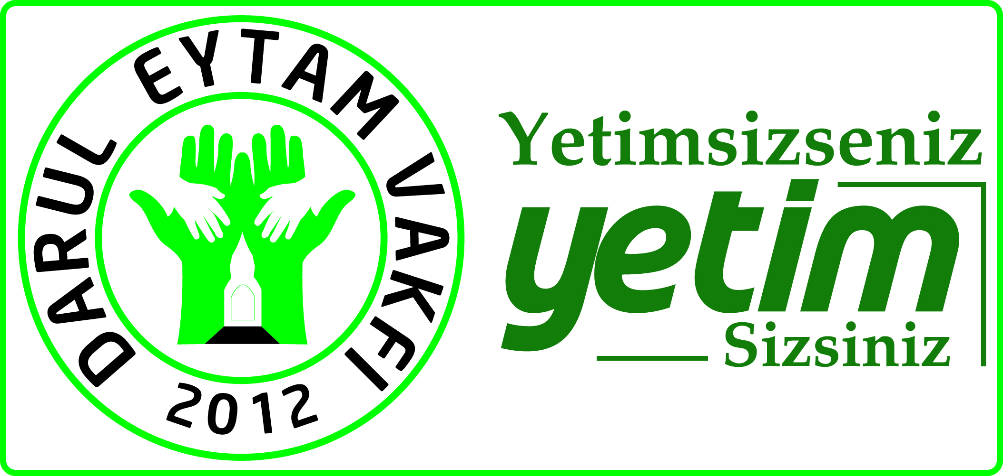

DARÜL EYTAM VAKFI
2019 YILI FAALİYET RAPORU

2012 yılından beri faaliyet göstermekte olan vakfımız, kuruluş amacı doğrultusunda ağırlıklı olarak yetim çocuklara hizmet vermektedir. Yurt genelinde vakfımız tarafından tespit edilen pek çok yetim, öğrenci ve ihtiyaçlı kimselere ayni yardımlarımızın yanında her ay düzenli olarak nakit burs yardımı yapmaktayız. Bu çalışmalarımıza ilave olarak yurtdışındaki yetim çocuklarımıza da hizmet verme gayreti içerisinde olan vakfımız Suriye, Somali ve Filistin’li yetimlerden oluşan 3.000’den fazla çocuğa ve bu çocukların ailelerine her ay düzenli olarak burs ve gıda yardımı yapmaktadır. Darul Eytam Vakfı 2018 ve 2019 yılllarında Somali’de Kurban organizasyonu düzenleyerek yetim ve ihtiyaçlı ailelere vakfımız bağışçıları tarafından bağışlanan kurbanları ulaştırmıştır. Vakfımız tarafından Kızılay ve AFAD ile yapılan işbirliği ile İdlib ve Cinderes bölgelerinde temel gıda yardımı dağıtımı yapılmış olup ayrıca Türkiye’den gönderdiğimiz un ile İdlib’te ihtiyaç sahiplerine her gün düzenli olarak ekmek dağıtımına başlanmıştır. Bu çalışmalarımızda bizlere destek olan siz değerli bağışçılarımıza teşekkür ederiz.

VAKFIMIZIN 2019 YILI FAALİYETLERİ:

2019 YILINDA BURS VE GIDA BANKACILIĞI KAPSAMINDA YAPILAN YARDIMLARIN TUTARLARI:

Nakdi Yardımlar:
2019 Yılı Suriye, Somali ve Filistin’ li yetimlere yapılan toplam ödeme tutarı : 2.899.189,76 TL
2019 Yılı Türkiye’deki yetimlere yapılan toplam ödeme tutarı : 191.800,00 TL
2019 Yılı Türkiye’deki öğrencilere yapılan toplam ödeme tutarı : 32.125,00 TL
2019 Yılı Türkiye’deki ihtiyaçlı ailelere yapılan toplam ödeme tutarı : 35.500,00 TL
---------------------
2019 Yılı nakit olarak yapılan toplam yardım tutarı: 3.158.614,76 TL

Ayni Yardımlar:
Hatay ve çevre illerinde dağıtılan ayni gıda yardımı tutarı: 1.695.105,18 TL
Kızılay aracılığı ile İdlib’te dağıtılan gıda yardımı tutarı : 282.786,58 TL
İdlib’te 1.000 aileye ekmek yardımı için Kızılay aracılığı ile yapılan un yardımı tutarı: 298.673,32 TL
Afad aracılığı ile Cinderes’te dağıtılan gıda yardımı tutarı: 230.630,00 TL
Hatay ve çevre illerinde dağıtılan ayakkabı ve giyecek yardımı tutarı: 165.369,42 TL
Kızılay aracılığı ile İdlib’te dağıtılan giyecek ve ayakkabı yardımı tutarı: 53.920,00 TL
Kızılay aracılığı ile İdlib’te dağıtılan ev eşyası tutarı: 1.080,00 TL
Somali’nin Guriceel bölgesinde kesilen ve dağıtılan kurban etleri tutarı: 1.001.899,16 TL
Hatay ve çevre illerinde dağıtılan kavurma tutarı( kurbanda 3 kg olarak yapılmıştır) : 177.043,38 TL
Hatay ve çevre illerinde dağıtılan çocuk maması (Adet) 112,00 AD
Hatay ili Reyhanlı ilçesinde bulunan hastaneye verilen İlaç ve Tıbbi Malz.(Adet) 62,00 AD
Kızılay aracılığı ile Suriye İdlib’ e gönderilen İkinci El Giysi(Koli) 412.00 KO.
Hatay ve Çevre illerde dağıtılan İkinci El Giysi(Koli) 1.850,00 KO.
--------------------
2019 yılı ayni olarak yapılan toplam yardım tutarı 3.908.943,04 TL

2019 yılı yapılan yardımlar toplamı tutarı: 7.067.557,80 TL

NAKDİ YARDIM FAALİYETLERİMİZ:

1- Vakfımız tarafından Suriye, Somali ve Filistin uyruklu yetimlere, her ay düzenli olarak 100 ila 150 TL arasında burs verilmiştir. (Toplam burs tutarı 2.899.189,76 TL’dir)
2- Vakfımız tarafından yurt genelinde tespit edilen yetimlere her ay düzenli olarak 100 ila 150 TL arasında burs verilmiştir. (Toplam burs tutarı 191.800,00 TL’dir)
3- Vakfımız tarafından yurt genelinde tespit edilen öğrencilere her ay düzenli olarak 100 ila 200 TL arasında burs verilmiştir. (Toplam burs tutarı 32.125,00 TL’dir)
4- Vakfımız tarafından yurt genelinde tespit edilen ihtiyaçlı ailelere her ay düzenli olarak nakit yardım yapılmıştır. (Toplam burs tutarı 35.500,00 TL’dir)

AYNİ YARDIM FAALİYETLERİMİZ:

2019 Yılında Vakfımıza bağışlanan gıda-giyecek ve temizlik ürünlerinin bir kısmı Hatay, Şanlıurfa, Kahramanmaraş, Gaziantep, Osmaniye ili ve ilçelerindeki yetim ailelerine ve ihtiyaç sahiplerine imza karşılığı dağıtılmıştır. Ayrıca Türk Kızılayı Hatay İl Ekip Başkanlığı ve Hatay Valiliği İl Afet ve Acil Durum Müdürlüğü (AFAD) ile yapılan işbirliği ile bu kurumlara makbuz karşılığı teslim edilen yardımlar, Suriye’deki kamplarda yaşayan ailelere vakfımız görevlileri tarafından aşağıda belirtilen miktarlarda dağıtılmıştır.

1- Yıl içerisinde ihtiyaç sahiplerine 3.795 adet Peynir ve 3.300 adet Zeytin dağıtılmıştır. (Toplam tutarı 76.114,50 TL’dir)
2- İhtiyaç sahibi 6.782 kişiye Muhtelif Gıda Malzemelerinde oluşan Gıda Paketi dağıtılmıştır. (Toplam tutarı 684.848,14 TL’dir.)
3- Ramazan ayında Hatay ili ve ilçeleri ile bu ilçelere bağlı köylerde yaşayan Suriye’ li 9.325 aileye gıda paketi dağıtılmıştır. (Toplam tutarı 934.142,54 TL’dir.)
4- Kızılay ve AFAD aracılığı ile Suriye’nin İdlib ve Zeytindalı Harekatı bölgesindeki ihtiyaç sahibi ailelere Muhtelif Gıda yardımında bulunulmuştur.(Toplam tutarı 812.089,90 TL)
5- İhtiyaç sahiplerine 81.963 adet muhtelif kıyafet ve 2.262 koli İkinci El Giysi dağıtılmıştır. (Toplam tutarı 221.551,42 TL’dir.)
6- İhtiyaç sahiplerine 112 adet bebek maması dağıtılmıştır.( Toplam tutarı 112,00 TL’ dir.)
7-Hatay ili, Reyhanlı ilçesinde bulunan hastaneye ilaç ve tıbbi malzeme verilmiştir.(Toplam tutarı 62,00 TL’ dir.)
8- Kızılay aracılığı ile İhtiyaç sahiplerine 36 adet Sünger Yatak dağıtılmıştır. (Toplam tutarı 1.080,00 TL dir.)
9- 2018 Kurban bayramında toplanan kurban bağışlarından 3 kg’lık paketler halinde kavurma yaptırılarak dağıtılmıştır. Somali’nin Guriceel bölgesinde toplam 3.050 adet kurban kesilerek bu bölgede bulunan yetim ve ihtiyaçlı ailelere dağıtılmıştır. (Toplam tutarı 1.178.942,54 TL’dir.)

*2019 yılında ihtiyaçlılara dağıtılan ayni yardımların toplam tutarı:
3.908.943,04 TL’dir.

EĞİTİM FAALİYETLERİMİZ:

1- HATAY YAYLADAĞI KURAN KURSU: Vakfımız Hatay’ın Yayladağı ilçesinde yaşayan ve Suriye’deki savaştan kaçarak ülkemize sığınmak zorunda kalan, Suriye’li ve Türkmen ailelerin çocuklarının dini eğitim ihtiyaçlarının karşılanması için 2018 yılı Nisan ayında Hatay’ın Yayladağı ilçesinde 500 çocuğa eğitim veren bir Kuran kursunu hizmete açmıştır. 16 sınıftan oluşan kursumuzda 20 öğretmen tarafından Kuran’ı Kerim, temel dini bilgiler, arapça, fıkıh, siyer ve ahlak derslerinden oluşan bir program uygulanmaya başlanmıştır. Ayrıca kız ve erkek olmak üzere birer sınıfta da hafızlık eğitimi verilmektedir.
2- HATAY KIRIKHAN KIZ KURAN KURSU: Vakfımızın bünyesinde faaliyet göstermekte olan kız kuran kursumuz, 2014 yılından beri Hatay ili Kırıkhan ilçesinde eğitim ve öğretim faaliyetlerine devam etmektedir. Suriye’deki savaştan kaçarak ülkemize sığınmak zorunda kalan Suriye’ li mülteci ailelerin çocuklarından oluşan 160 öğrencimize Kuran’ı Kerim, temel dini bilgiler, arapça, fıkıh, siyer ve ahlak derslerinden oluşan bir program uygulanmaktadır. Kursumuzda yetişkinler içinde Kuran ve temel dini bilgiler eğitimi verilmektedir ayrıca bu yıl içerisinde 44 öğrencimiz hafızlıklarını tamamlayarak hafızlık belgelerini almaya hak kazanmışlardır.
3- İSTANBUL ÇAMLICA SELAMİ ALİ KIZ KURAN KURSU: Vakfımızın bünyesinde faaliyet göstermekte olan kuran kursumuz, 2006 yılında Üsküdar Kısıklı mahallesinde eğitim ve öğretim faaliyetine başlamıştır. Türkiye de ilk defa bayanlar için Aşere-i Takrib ve Tayyibe eğitimi vermeye başlamış ve halen bu eğitimde tek olma özelliğini muhafaza etmektedir. 2006 ile 2012 yılları arasında Aşere-i Takrib, hafızlığa hazırlık, hafızlık ve Arapça dersleri verilmiştir. Bu süre içerisinde 15 talebemiz Aşere-i takrib ve Tayyibe icazeti, 8 talebemiz hafızlık icazeti almıştır.2012 yılında kursumuz bu alandaki hizmetlerini genişleterek Arapça, Tefsir, Hadis, Fıkıh, Akaid Hafızlık, Aşer-i Takrib ve Tayyibe dersleri ile halen 60 talebemize hizmet vermeye devam etmektedir.

Kursumuzdan mezun olan talebelerimiz ;
2009 yılı Güzel Kuran Okuma Yarışması Türkiye birinciliği.
2011 yılı Güzel Kuran Okuma Yarışması Türkiye birinciliği.
2012 yılı Güzel Kuran Okuma Yarışması Türkiye üçüncülüğü.
Aşere-i Takrib ve Tayyibe mezunlarımız halen İstanbul un birçok ilçesinde Zonguldak ve Konya İlinde Kuran Kursu hocalığı yapmaktadırlar.
Bu sene sonunda yeni mezunlarımızın icazet merasimi yapılacaktır.

4- SOMALİ EĞİTİM KOMPLEKSİ: 2018 ve 2019 yılı içerisinde Somali’de yaptığımız yetim ve kurban organizasyonları sırasında bölgedeki yetkililerin talebi doğrultusunda Somali’nin iç kesiminde yer alan Guriceel şehrinde, içerisinde ortaokul, lise ve Kuran kursu bulunan kız ve erkek öğrenciler için ayrı mekanların olduğu bir projeyi hayata geçirmek için proje hazırlanmış ve 2020 yılı içerinde inşallah bu projenin inşaatına başlanacaktır.

DARÜL EYTAM VAKFI
YÖNETİM KURULU BAŞKANI
SEDAT ÇEBİ

